**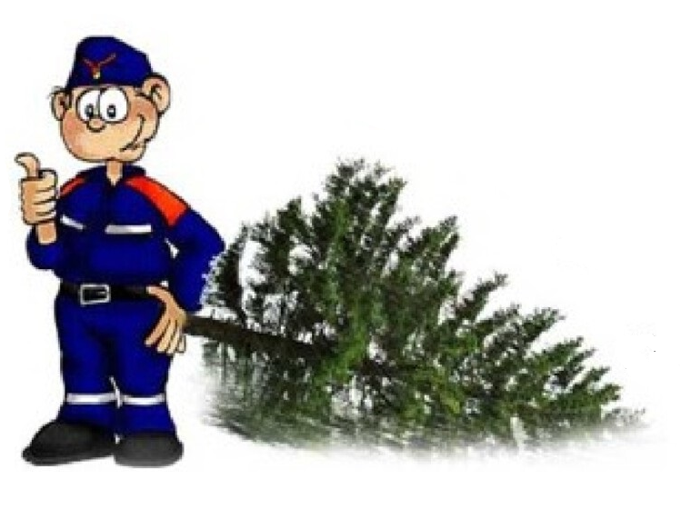*Christbaum – Sammelaktion***

**Samstag, den 18.01.2025**

**in Ortspitz und Seidmar**

**Ab 9:00 Uhr wird die Jugendfeuerwehr der FFW Ortspitz/Seidmar durch die Straßen ziehen um euren Baum einzusammeln.**

**Bei Interesse Baum gut sichtbar an die Straße stellen.**

***Über eine kleine Spende für die Nachwuchsarbeit***

***in der Feuerwehr würden wir uns sehr freuen!!!***

**Die gesammelten Bäume kommen dem Johannisfeuer des**

**Vereins Geselligkeit Ortspitz zu Gute.**